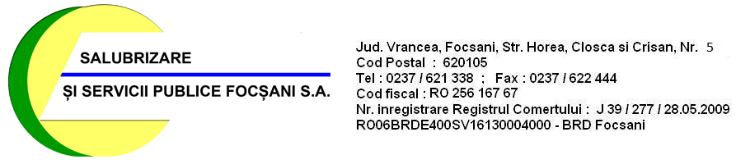

CERERE
de transmitere a facturii în format electronic

Subsemnatul .............................................................................................., cu domiciliul în ...................................................................................................................................................... ..................................................................................................................... având calitatea de:
- persoană fizică CNP ………………………………..
- reprezentant al Societății Comerciale / instituției / Asociației de Proprietari ........................................................................................................................, adresa de consum ......................................................................................................................................................
...................................................................................................................................................... telefon......................................, cod client ............................, în baza Contractului de prestare a serviciului de salubritate, solicit primirea facturilor în format electronic, la adresa de email: .................................................................................................................................................... .
Am luat la cunostiință și sunt de acord cu emiterea și transmiterea facturilor la adresa de email;
Cunosc faptul că facturile, indiferent de forma lor de transmitere către beneficiar, vor conține elementele obligatorii prevazute de Codul Fiscal;
În cazul în care vor interveni modificări cu privire la adresa de email menționată mai sus, mă oblig să aduc la cunoștința, societății Salubrizare si Servicii Publice Focsani S.A.în termen de maxim 15 zile lucrătoare;
În situația în care nu voi primi facturile emise de Salubrizare si Servicii Publice Focsani S.A., mă oblig să mă interesez despre sumele de plată, respectând scadența contractuală;
Consimt ca operatorul Salubrizare si Servicii Publice Focsani S.A. să-mi prelucreze datele cu caracter personal în scopul transmiterii pe adresa de email și/sau telefonul mobil a facturii aferente serviciilor de salubritate și alte informații legate de serviciul de salubritate.
Sunt de acord și înțeleg că facturile emise să nu mai fie trimise la adresa poştală înregistrată anterior, ci exclusiv la adresa de email menționată mai sus.

Data, Semnătura,

